musik 1: fertige WAV-Dateien werden über den Kopfhörer ausgegeben.
musik 2: Am Systemlautsprecher wird der Ton a = 440 Hz ausgegeben.
musik 3: eine Tonleiter ausgeben
musik 4: mit scroll-bar verschiedene Frequenzen einstellen und ausgeben

Musik
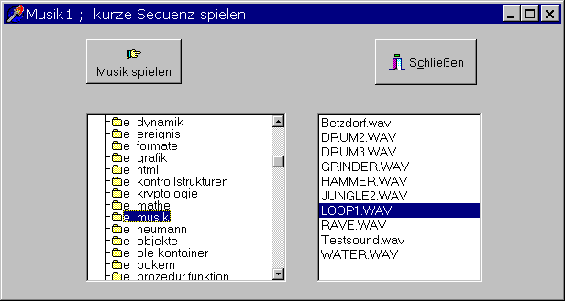

Aufgabe
Nach Auswahl eines Verzeichnisses und einer *.WAV-Datei startet der Button das Musikstück. Es wird über den Kopfhörer oder Systemlautsprecher ausgegeben.

Form erstellen
/Beispiele /DirectoryOutLine
/ScrollBar
Win 3.1 /FileListBox , Mask *.WAV
/Zusätzlich /SpeedButton

Methode
implementation
uses mmsystem; // Microsoft Musik System

{$R *.DFM}

procedure TForm1.DirectoryOutline1Change(Sender: TObject);
begin
fileListBox1.Mask:= edit1.text; // Hier kann man die Datei-Typen auswählen
fileListBox1.Directory:= directoryOutLine1.directory;
end;

procedure TForm1.SpeedButton1Click(Sender: TObject); // Musik spielen
var flag: word;
begin
flag:= 1;
sndplaysound (Pchar (filelistbox1.filename),flag);

// mit F1 kommt man in Windows API in die Gruppe PLAY-SOUND
// flag = 0: die musik kann nicht gestoppt werden
// flag = 1: sie kann gestoppt werden
end;

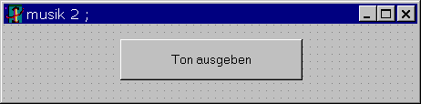

Aufgabe
Der Button schaltet den Lautsprecher ein. Der Ton a = 440 Hz wird mit einer Dauer von 500 ms ausgegeben.

procedure Sound (Hz, dauer: word);
var Faktor: Word;
begin
Faktor := 1192840 div Hz;
asm
push ax
push bx
in al,61h
or al, 3
out 61h, al { lautsprecher ein }
mov al, 0B6h
out 43h, al { timer init }
mov ax, Faktor
mov al, al
out 42h, al { ton aus }
mov al, ah
out 42h, al { ton aus }
mov bx, dauer
@warte:
mov cx, 23500
@lab1:
loop @lab1
dec bx
jnz @warte { ende schleife }
mov al, ah
out 61h, al { lautsprecher aus }
pop bx
pop ax
end;
end;

procedure TForm1.Button1Click(Sender: TObject);
begin
SOUND(440, 500);
end;
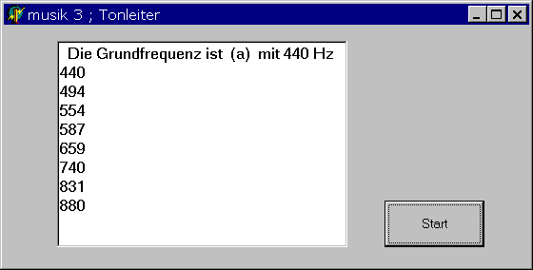

Aufgabe
Mit <START> wird eine Oktave zum Ton a (440 Hz) ausgegeben. Danach wird der Lautsprecher ausgeschaltet.

Methoden
procedure SOUND (Hz, dauer: word); // wie im Programm: Musik2

var
Form1: TForm1;

implementation
{$R *.DFM}

procedure TForm1.Button1Click(Sender: TObject);
var ton: real;
basis, n: integer;
tonleiter :set of 1..13;
begin
basis := 440;
tonleiter:= [1,3,5,6,8,10,12,13]; // eine oktave
for n:= 1 to 13 do begin
if n in tonleiter then begin
ton:= basis * exp ((n-1) / 12 * ln (2));
memo1.lines.add (intTostr (round (ton)));
SOUND (round (ton), 600);
end;
end;
end;

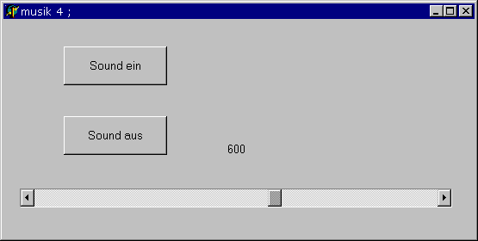

Aufgabe
- Die beiden Buttons schalten den Lautsprecher ein oder aus.
- Mit dem ScrollBar1 steuert man die Frequenz.
- Der Frequenzwert wird im Label angezeigt.

procedure LAUTSPRECHER_KRACH (Hz: word);
var Faktor: Word;
begin
Faktor := 1192840 div Hz;
asm
push ax
push bx
in al, 61h
or al, 3
out 61h, al { lautsprecher ein }
mov al, 0B6h
out 43h, al { timer init }
mov ax, Faktor
mov al, al
out 42h, al { ton ausgeben }
mov al, ah
out 42h, al { ton ausgeben }
pop bx
pop ax
end;
end;

procedure TForm1.Button1Click(Sender: TObject);
begin
LAUTSPRECHER_KRACH (400);
end;
procedure TForm1.ScrollBar1Change(Sender: TObject);
var i : integer;
begin
i:= ScrollBar1.Position;
LAUTSPRECHER_KRACH (i );
Label1.Caption := IntToStr(ScrollBar1.Position);
end;

procedure TForm1.Button2Click(Sender: TObject); // lautsprecher aus
begin
asm
push bx
push ax
mov al, ah
out 61h, al
pop bx
pop ax
end;
end;

end.

